Инструкция по использованию регионального портала для публичного обсуждения проектов и действующих нормативных правовых актов
в помощь участнику публичного обсуждения

Региональный портал для публичного обсуждения проектов
и действующих нормативных правовых актов Орловской области (далее – Региональный портал) разработан в целях привлечения представителей предпринимательского сообщества к процессу принятия управленческих решений для недопущения возникновения новых и снижения действующих барьеров развития бизнеса.
Для начала работы с Региональным порталом необходимо набрать
в адресной строке веб-браузера адрес http://57.regportal.pba.su/. Для входа
на портал также можно перейти по ссылке «Оценка регулирующего воздействия», расположенной в разделе меню портала Орловской области http://orel-region.ru/.
При запуске Регионального портала, по умолчанию, открывается Главная страница портала.
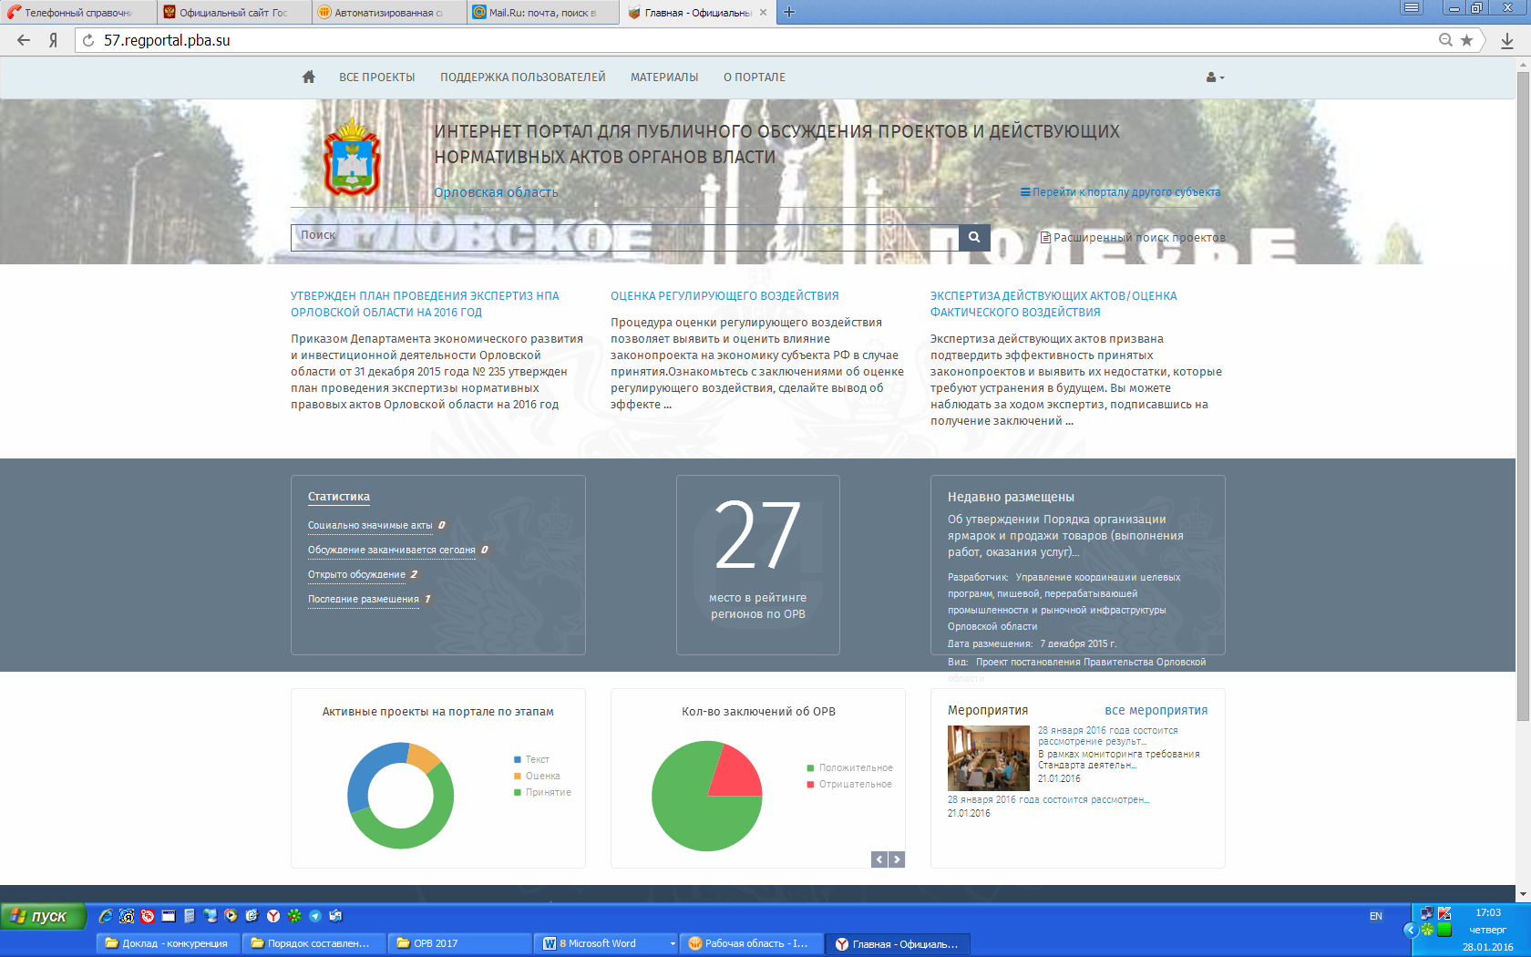
На главной странице портала эксперт имеет возможность искать нормативные акты путем ввода контекста в строку поиска, перехода
в разделы портала «Все проекты» и «Открыто обсуждение».
При наличии желания принять участие в открытых публичных обсуждениях проектов и действующих проектов необходимо зарегистрироваться на портале, для чего необходимо нажать
на соответствующую пиктограмму в верхнем правом углу главной страницы.
В карточке регистрации необходимо указать действительный адрес электронной почты, пароль, имя и фамилию участника публичных обсуждений, ввести код подтверждения и нажать кнопку «Отправить».

На указанный в карточке регистрации адрес электронной почты автоматически будут направлено извещение о регистрации на портале,
в котором будет предложено перейти по указанной ссылке для завершения регистрации.
Добавление прав эксперта для участия в публичных обсуждениях произойдет в течение некоторого времени после завершения регистрации,
о чем на указанный при регистрации адрес электронной почты будет сообщено дополнительно.
Для входа на портал необходимо использовать соответствующую пиктограмму в верхнем правом углу главной страницы
При входе на портал в качестве эксперта по умолчанию загружается рабочий стол, отображающий информацию по основным процедурам оценки регулирующего воздействия, участником которой Вы являетесь.
Для выбора проекта акта выберите пиктограмму. В появившемся меню выберите интересующую процедуру или значение «Все».
Двойным нажатием мыши выберите проект акта. В появившемся окне по строке «Информация по этапу» можно ознакомиться с обсуждаемым проектом акта и сформированным разработчиком сводным отчетом.
Оставьте свое мнение о проекте нормативного правового акта, перейдя в форму обсуждения «Ваши предложения» и не забудьте его сохранить.
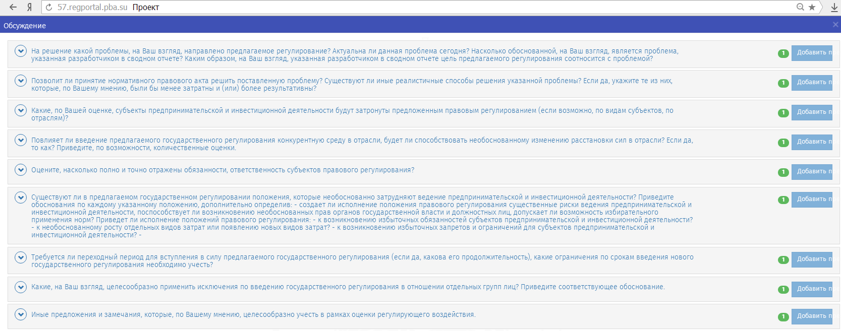
Мнение предпринимательского сообщества на вводимое регулирование необходимо Департаменту экономического развития и инвестиционной деятельности Орловской области для подготовки объективного заключения об оценке регулирующего воздействия и ликвидации противоречий бизнеса и власти еще на стадии подготовки проектов нормативных правовых актов.

